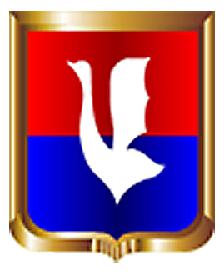

СОВЕТ НАРОДНЫХ ДЕПУТАТОВ МУНИЦИПАЛЬНОГО ОБРАЗОВАНИЯ
ГОРОД ГУСЬ-ХРУСТАЛЬНЫЙ
ВЛАДИМИРСКОЙ ОБЛАСТИ

Р Е Ш Е Н И Е

6 июля 2012 года № 39/8

Об утверждении Положения
«Об удостоверении и нагрудном знаке
депутата Совета народных депутатов
муниципального образования город Гусь-Хрустальный,
их образцов и описаний»

Совет народных депутатов муниципального образования город Гусь-Хрустальный РЕШИЛ:
1. Утвердить Положение «Об удостоверении и нагрудном знаке депутата Совета народных депутатов муниципального образования город Гусь-Хрустальный» (приложение 1).
2. Утвердить образец удостоверения депутата Совета народных депутатов муниципального образования город Гусь-Хрустальный (приложение 2).
3. Утвердить описание удостоверения депутата Совета народных депутатов муниципального образования город Гусь-Хрустальный (приложение 3).
4. Утвердить образец нагрудного знака депутата Совета народных депутатов муниципального образования город Гусь-Хрустальный (приложение 4).
5. Утвердить описание нагрудного знака депутата Совета народных депутатов муниципального образования город Гусь-Хрустальный (приложение 5).
6. Решение вступает в силу со дня принятия.

Председатель Совета
народных депутатов
муниципального образования
город Гусь-Хрустальный Н.Н.Балахин

Приложение 1
к Решению Совета
народных депутатов
муниципального образования
город Гусь-Хрустальный
от 06.07.2012 года
№ 39/8

ПОЛОЖЕНИЕ
об удостоверении и нагрудном знаке депутата Совета народных депутатов муниципального образования город Гусь-Хрустальный

1. Удостоверение депутата Совета народных депутатов муниципального образования город Гусь-Хрустальный (далее - удостоверение депутата Городского Совета) является основным документом, подтверждающим личность и полномочия депутата Совета народных депутатов муниципального образования город Гусь-Хрустальный (далее - депутат Городского Совета).

Нагрудный знак депутата Городского Совета является отличительным знаком депутата Городского Совета.

2. Удостоверение депутата Городского Совета подписывается Председателем Городского Совета (далее - Председатель Городского Совета).

3. Удостоверения депутатов Городского Совета выдаются депутатам Городского Совета в соответствии с алфавитным порядком фамилий, имен, отчеств депутатов Городского Совета.

4. Депутату Городского Совета выдается нагрудный знак депутата Городского Совета.

5. Оформление и выдачу удостоверения и нагрудных знаков депутату Городского Совета осуществляет организационный отдел Городского Совета под роспись депутата Городского Совета соответственно в журнале учета выдачи удостоверений депутатов Городского Совета и журнале учета выдачи нагрудных знаков депутатов Городского Совета.

6. Депутат Городского Совета пользуется удостоверением и нагрудными знаками депутата Городского Совета в течение срока полномочий депутата Городского Совета.

7. Депутат Городского Совета обязан обеспечить сохранность удостоверения и нагрудных знаков депутата Городского Совета.

В случае утраты (порчи) депутатом Городского Совета удостоверения или нагрудного знака депутата Городского Совета он обращается с письменным заявлением на имя Председателя Городского Совета с просьбой о выдаче другого удостоверения или нагрудного знака депутата Городского Совета. В заявлении указывается причина утраты (порчи) удостоверения или нагрудного знака депутата Городского Совета. Организационный отдел Городского Совета с письменного разрешения Председателя Городского Совета выдает другое удостоверение или нагрудный знак депутата Городского Совета.

При утрате депутатом Городского Совета удостоверения депутата Городского Совета ему оформляется и выдается удостоверение депутата Городского Совета с другим номером.

При порче удостоверения депутата Городского Совета депутату Городского Совета оформляется и выдается другое удостоверение с тем же номером. При этом испорченное удостоверение депутата Городского Совета сдается им в организационный отдел Городского Совета.

8. По истечении срока полномочий депутата Городского Совета или в случае досрочного прекращения полномочий депутата Городского Совета удостоверение депутата Городского Совета считается недействительным и остается у лица, исполнявшего полномочия депутата Городского Совета, для памятного хранения.

9. По истечении срока полномочий Городского Совета и в случае досрочного прекращения полномочий депутата Городского Совета нагрудные знаки депутата Городского Совета остаются у лица, исполнявшего полномочия депутата Городского Совета, для памятного хранения.

10. В случае смерти депутата Городского Совета удостоверение и нагрудные знаки депутата Городского Совета остаются у членов его семьи для памятного хранения.

Приложение 2
к Решению Совета
народных депутатов
муниципального образования
город Гусь-Хрустальный
от 06.07.2012 года
№ 39/8

ОБРАЗЕЦ
удостоверения депутата Совета народных депутатов муниципального образования город Гусь-Хрустальный

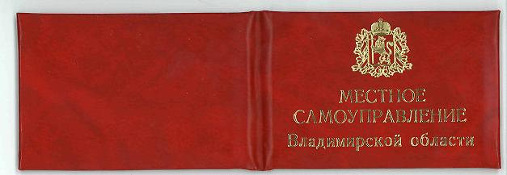

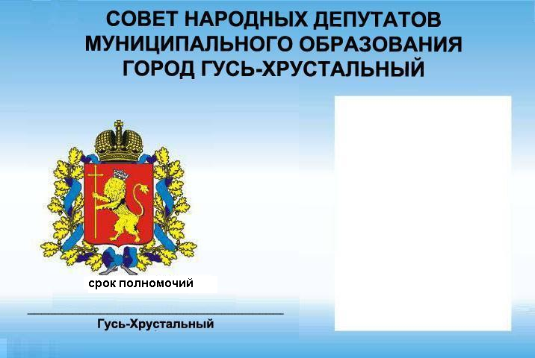 | 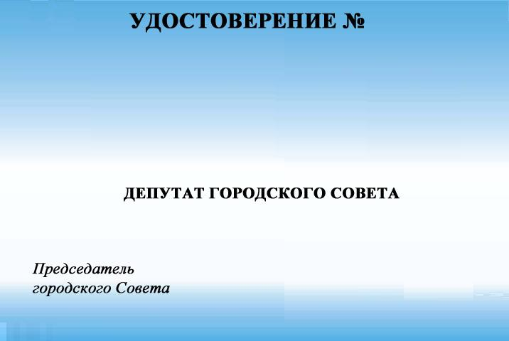

Приложение 3
к Решению Совета
народных депутатов
муниципального образования
город Гусь-Хрустальный
от 06.07.2012 года
№ 39/8

ОПИСАНИЕ
удостоверения депутата Совета народных депутатов муниципального образования город Гусь-Хрустальный

1. Удостоверение депутата Совета народных депутатов муниципального образования город Гусь-Хрустальный (далее - удостоверение депутата Городского Совета) представляет собой книжечку в кожаной обложке красного или темно-красного цвета с размером сторонки 95 x 65 мм.

2. На внешней стороне удостоверения депутата Городского Совета воспроизводится изображение герба Владимирской области, ниже следует надпись в три строки: "МЕСТНОЕ САМОУПРАВЛЕНИЕ Владимирской области". Указанные изображение и надпись выполняются тиснением фольгой золотистого цвета.

3. Для изготовления внутренней выклейки удостоверения депутата Городского Совета используется бумага без фонового свечения с плавным изменением цвета с верху в низ, с синего на верху на белый в середине и с белого на синий в низу.

4. На бордюре левой стороны внутренней выклейки удостоверения депутата Городского Совета располагается надпись: "СОВЕТ НАРОДНЫХ ДЕПУТАТОВ МУНИЦИПАЛЬНОГО ОБРАЗОВАНИЯ ГОРОД ГУСЬ-ХРУСТАЛЬНЫЙ".

В правой части левой стороны внутренней выклейки удостоверения депутата Городского Совета оставлено чистое поле для фотографии владельца удостоверения, изготовленной на матовой фотобумаге анфас без головного убора размером 30 x 40 мм.

Фотография скрепляется круглой печатью диаметром 20 мм, внутри которой расположена надпись: "Городской Совет г. Гусь-Хрустальный".

Слева от фотографии располагается изображение герба Владимирской области.

В нижней левой части левой стороны внутренней выклейки удостоверения депутата Городского Совета располагаются надпись: "срок полномочий" и пунктирная линейка, под которой надпись: "Гусь-Хрустальный".

5. На бордюре правой стороны внутренней выклейки удостоверения депутата Городского Совета располагается надпись прописными буквами: "УДОСТОВЕРЕНИЕ N ".

Ниже номера удостоверения депутата Городского Совета в две строки указываются фамилия, имя и отчество депутата Городского Совета и надпись в одну строки: "ДЕПУТАТ ГОРОДСКОГО СОВЕТА". Ниже в левой части правой стороны располагается надпись в две строки: "Председатель Городского Совета", в правой части остается место для инициалов и фамилии Председателя Городского Совета. Между наименованием должности и инициалами и фамилией Председателя Городского Совета оставлено место для подписи Председателя Городского Совета, скрепляемой печатью Городского Совета.

6. Стороны внутренней выклейки удостоверения депутата Городского Совета изготавливаются на отдельных бланках и ламинируются.

Приложение 4
к Решению Совета
народных депутатов
муниципального образования
город Гусь-Хрустальный
от 06.07.2012 года
№ 39/8

ОБРАЗЕЦ
нагрудного знака депутата Совета народных депутатов муниципального образования город Гусь-Хрустальный

Масштаб 2:1

(лицевая сторона)

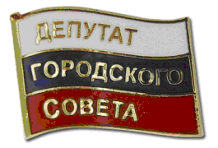

Приложение 5
к Решению Совета
народных депутатов
муниципального образования
город Гусь-Хрустальный
от 06.07.2012 года
№ 39/8

ОПИСАНИЕ
нагрудного знака депутата Совета народных депутатов муниципального образования город Гусь-Хрустальный

1. Нагрудный знак депутата Совета народных депутатов муниципального образования город Гусь-Хрустальный (далее - нагрудный знак депутата Городского Совета) представляет собой стилизованное изображение Государственного флага Российской Федерации размером 31x24 мм.

2. Основа муляжа нагрудного знака депутата Городского Совета изготавливается из медно-цинкового сплава.

3. На лицевой стороне нагрудного знака депутата Городского Совета находятся три цветные полосы последовательно сверху вниз: белая, синяя, красная. Полосы покрыты эмалью. На белой полосе надпись прописными буквами: "ДЕПУТАТ", на синей "ГОРОДСКОГО", на красной - "СОВЕТА". Указанные надписи, а также края нагрудного знака депутата Городского Совета выполняются золотистым цветом.

